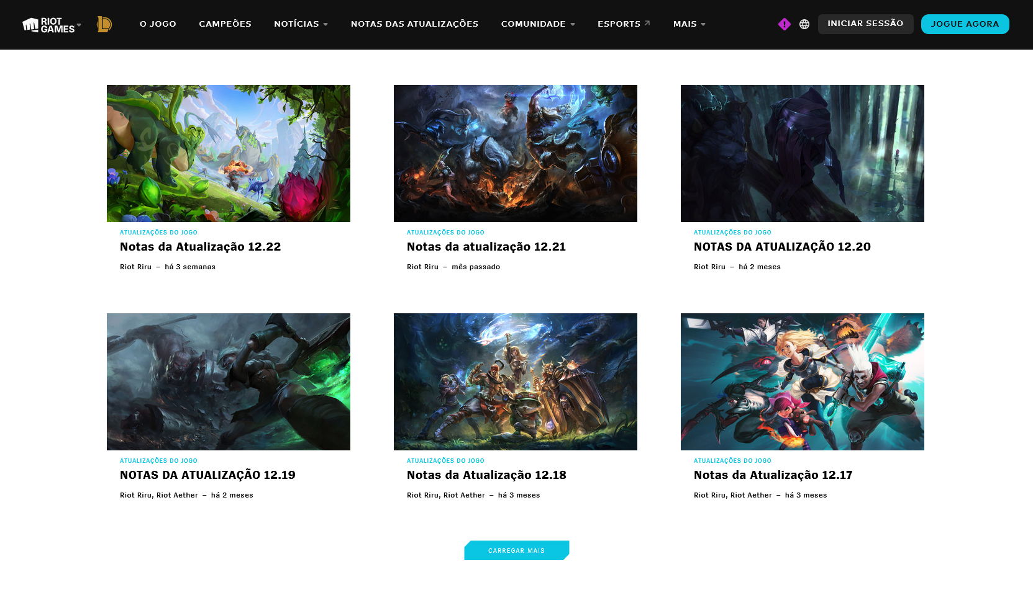

Ao clicar no botão “Carregar Mais” são carregados mais 06 itens das últimas notícias, indo “infinitamente”.